１。漢字「感」の意味と読み方
読み方:
- 訓読み: なし
- 音読み: カン
意味:
- 感じる（to feel, to sense）
- 感情（emotion, feeling）
- 影響を受ける（to be affected, to be moved）
- ありがたく思う（to appreciate, to be grateful）

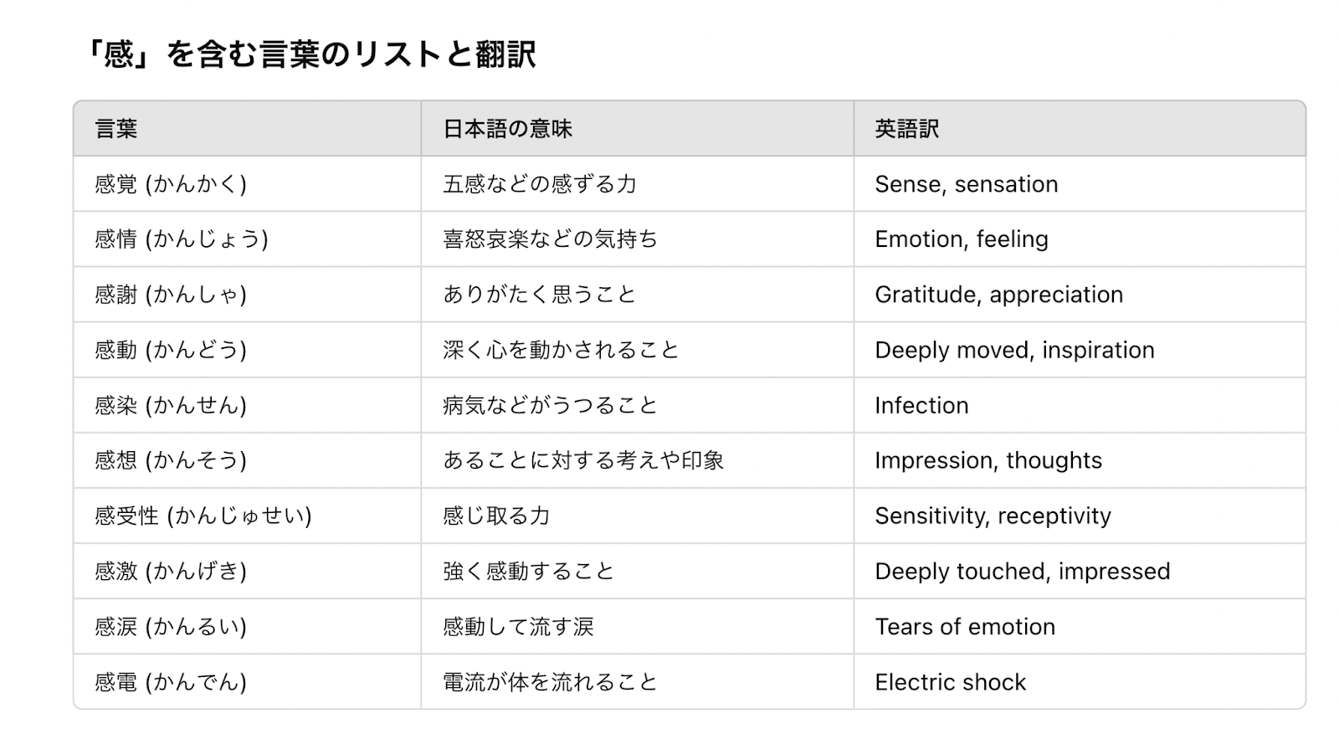

2. 漢字「覚」の意味と読み方

読み方:
- 音読み: カク
- 訓読み: おぼ（える）、さ（める）、さ（ます）
意味:
- 記憶する（to remember, to memorize）
- 意識する（to be aware, to realize）
- 目を覚ます・目が覚める（to wake up
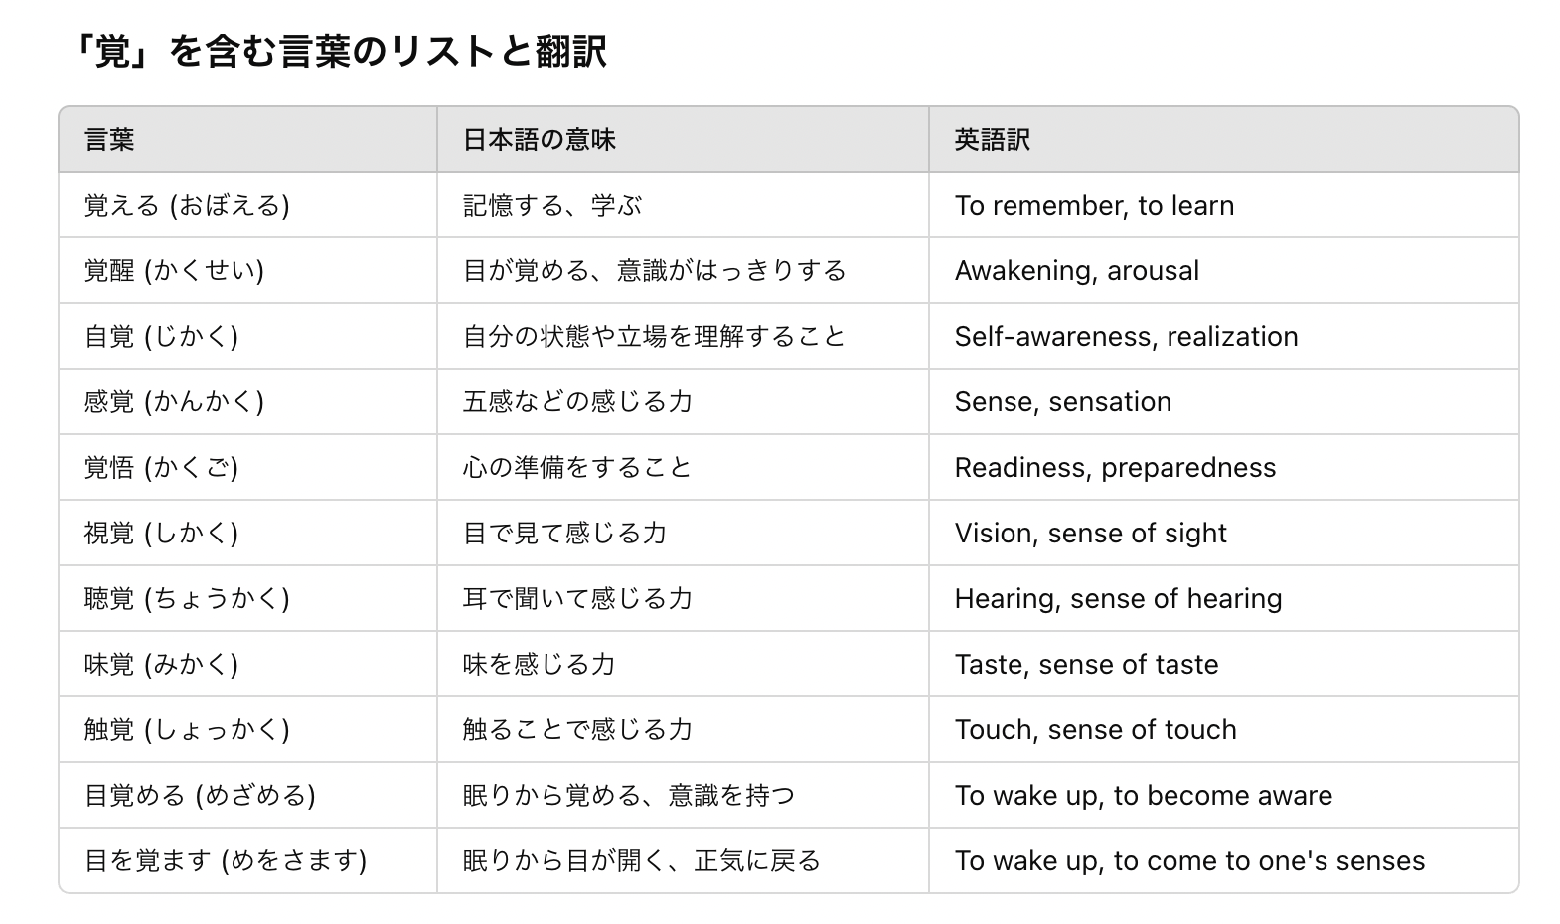

3.漢字「確」の意味と読み方
読み方:
- 音読み: カク
- 訓読み: たし（か）、たし（かめる）
意味:
- 確実であること（certain, definite, reliable）
- 間違いがないこと（accurate, correct）
- 確認すること（to confirm, to verify）
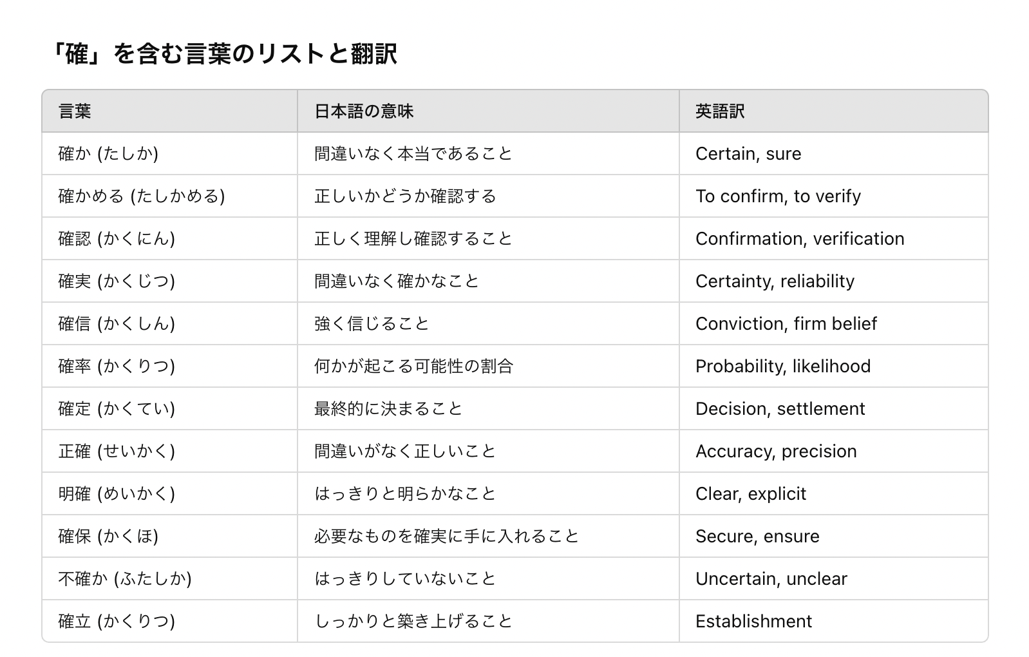

4. 漢字「過」の意味と読み方
読み方:
- 音読み: カ
- 訓読み: す（ぎる）、す（ごす）、あやま（ち）、あやま（つ）
意味:
- 通り過ぎる（to pass, to go through）
- 時間が経つ（time passes）
- 度を超える（to exceed, to go beyond）
- 誤り・失敗（mistake, error）
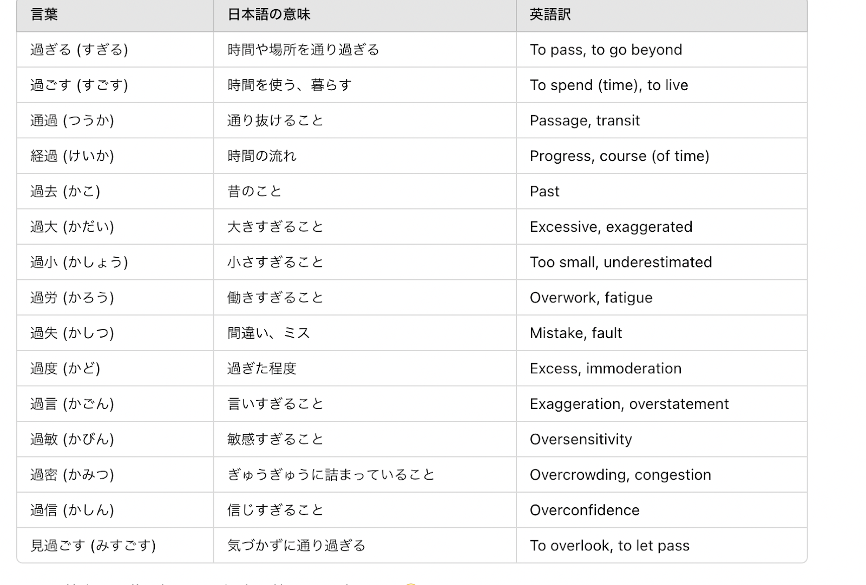

5. 読み方: 議
- 音読み: ギ、 ぎ
- 訓読み: なし
意味:
- 話し合う・討論する（to discuss, to debate）
- 会議や議論に関すること（related to meetings and deliberations）
- 意見を述べる・決定する（to express an opinion, to make a decision）
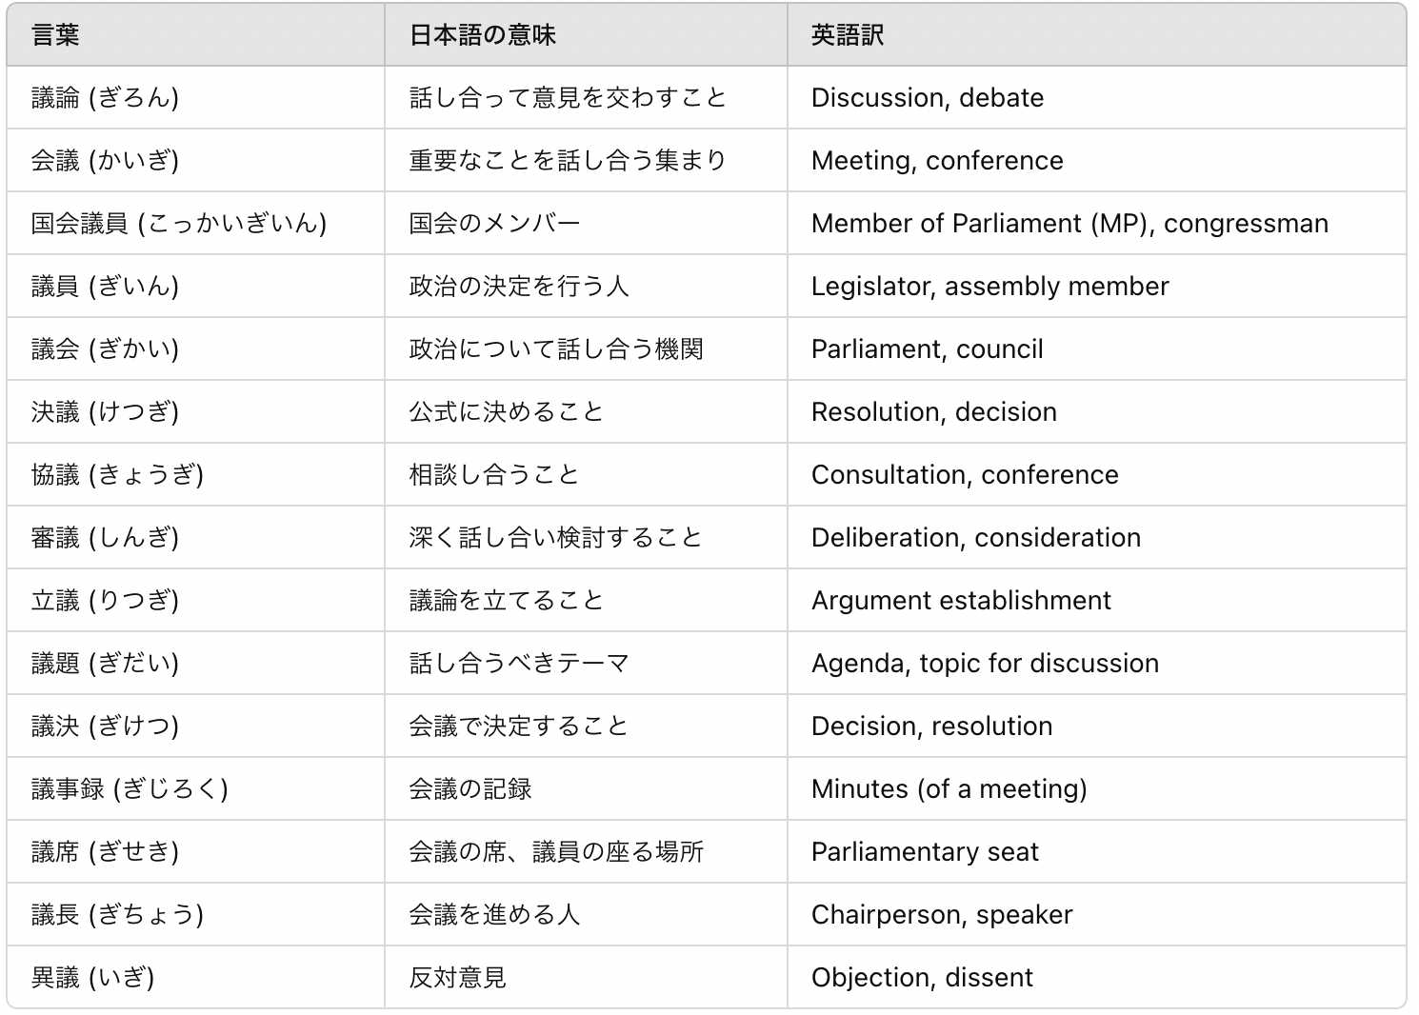

6. 漢字「求」の意味と読み方
読み方:
- 音読み: キュウ
- 訓読み: もと（める）
意味:
- 手に入れようとする（to seek, to request, to demand）
- お願いする（to ask, to request）
- 仕事や情報などを探す（to search for, to look for）

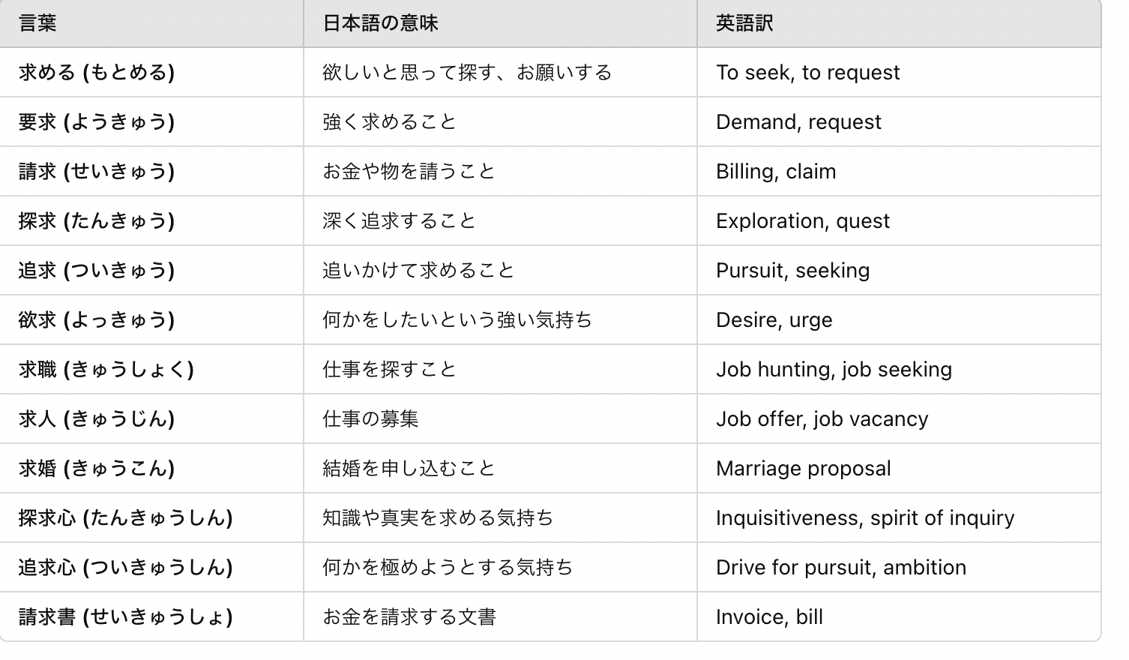

7. 漢字「挙」の意味と読み方
読み方:
- 音読み: キョ
- 訓読み: あ（げる）、あ（がる）
意味:
- 持ち上げる、掲げる（to raise, to lift）
- 例を示す（to cite, to give an example）
- 行動を起こす（to act, to conduct）
- 選挙に関すること（related to elections）
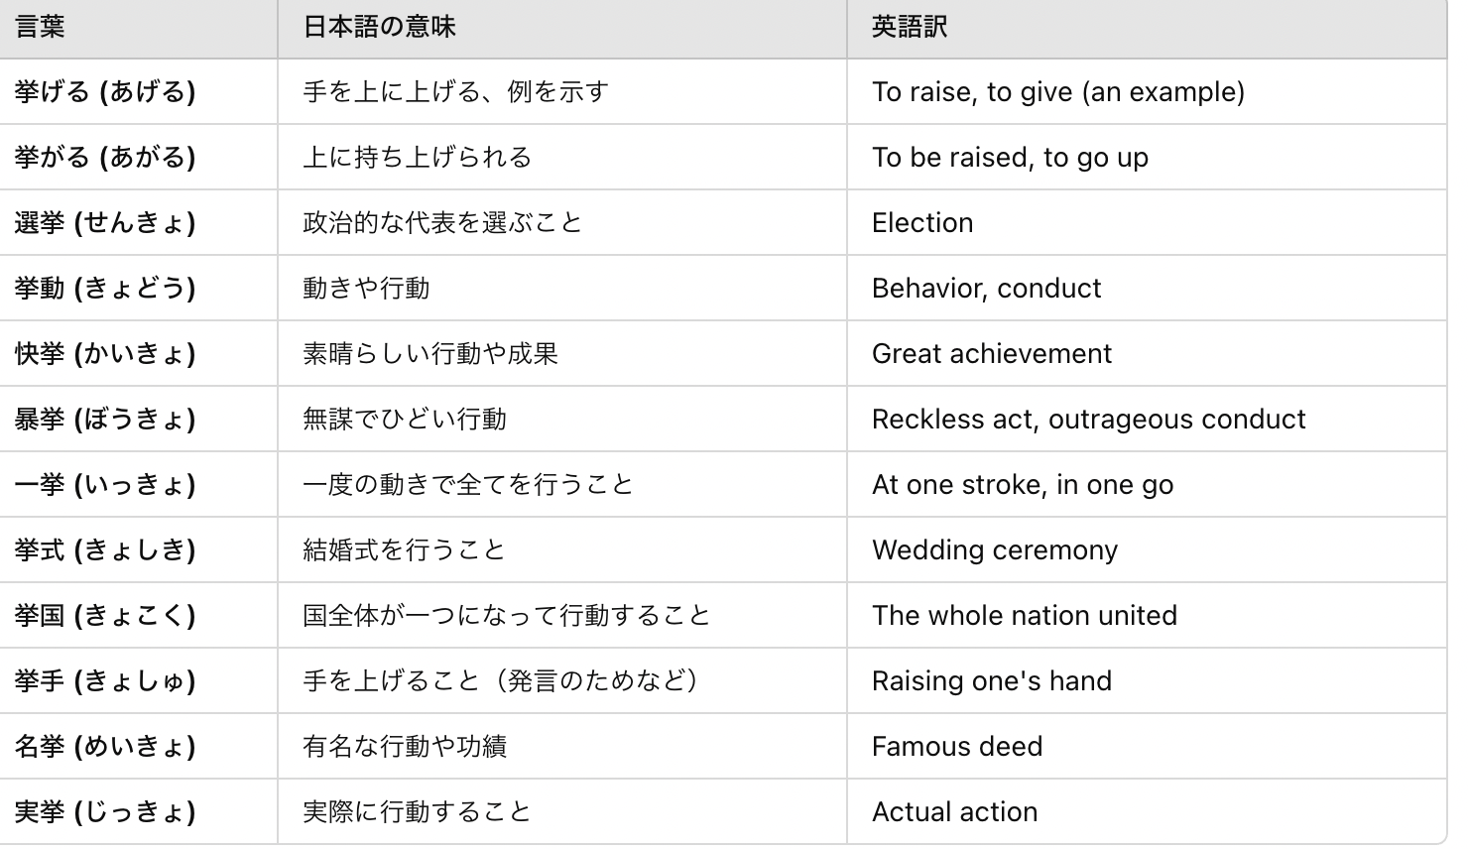

8. 漢字「許」の意味と読み方
読み方:
- 音読み: キョ
- 訓読み: ゆる（す）
意味:
- 許可する、認める（to permit, to approve）
- 大目に見る、容赦する（to forgive, to tolerate）
- 範囲や限度を示す（to set a limit, to allow a certain range）
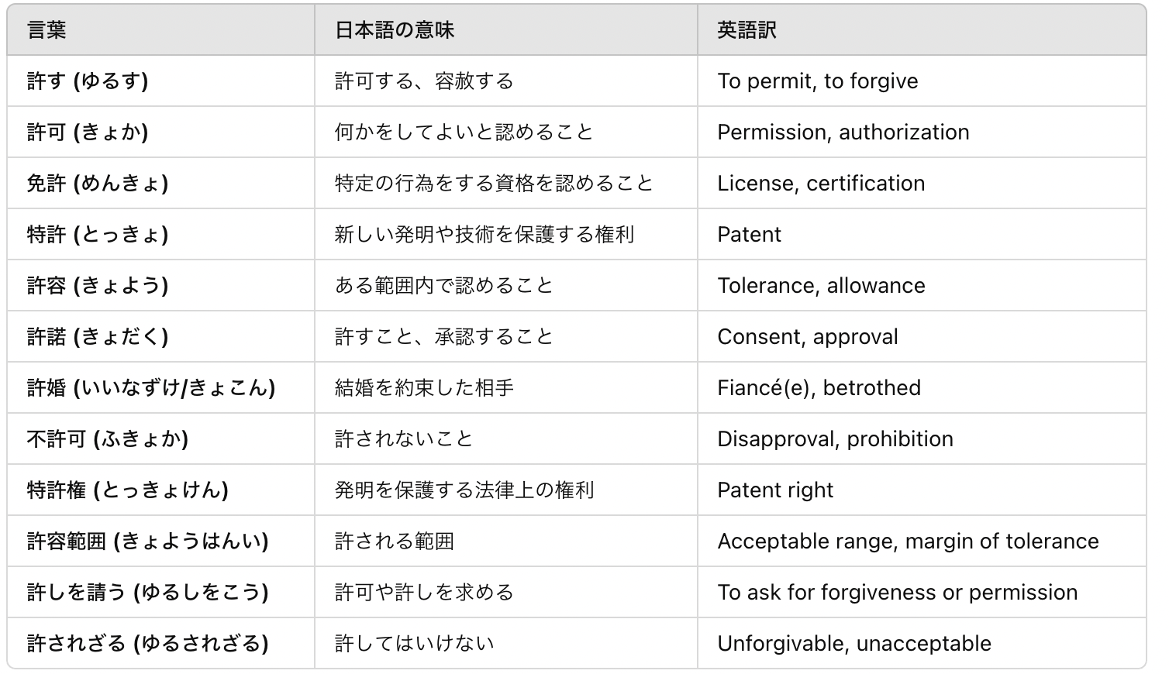

9. 漢字「況」の意味と読み方
読み方: 音読み: キョウ 訓読み: まし（て）
意味:
- 状況や様子を表す（condition, situation）
- 「まして〜」の形で、ある事と比較してさらに強調する（let alone, much more）
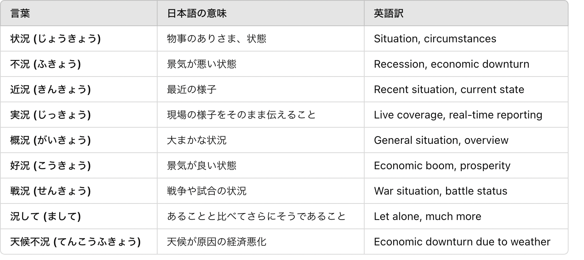

10. 漢字「禁」の意味と読み方
読み方:
- 音読み: キン
- 訓読み: （なし）
意味:
- 禁止する、してはいけないと定める（to prohibit, to forbid）
- 特定の行動を制限する（to restrict, to ban）

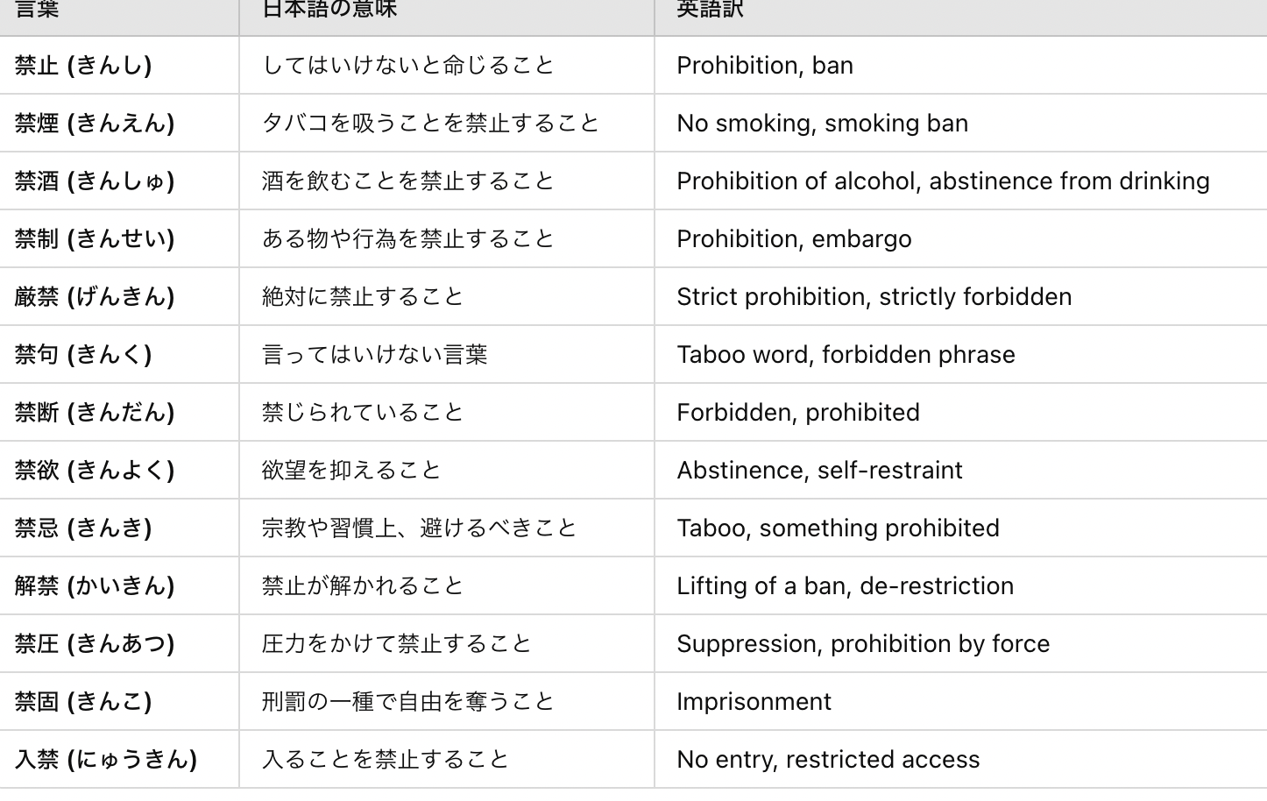

漢字「具」の意味と読み方
読み方:
- 音読み: グ
- 訓読み: （なし）
意味:
- 道具や材料を指す（tool, ingredient, equipment）
- 備わっていること、持っていること（to possess, to be equipped with）
- 具体的であること（concrete, detailed）
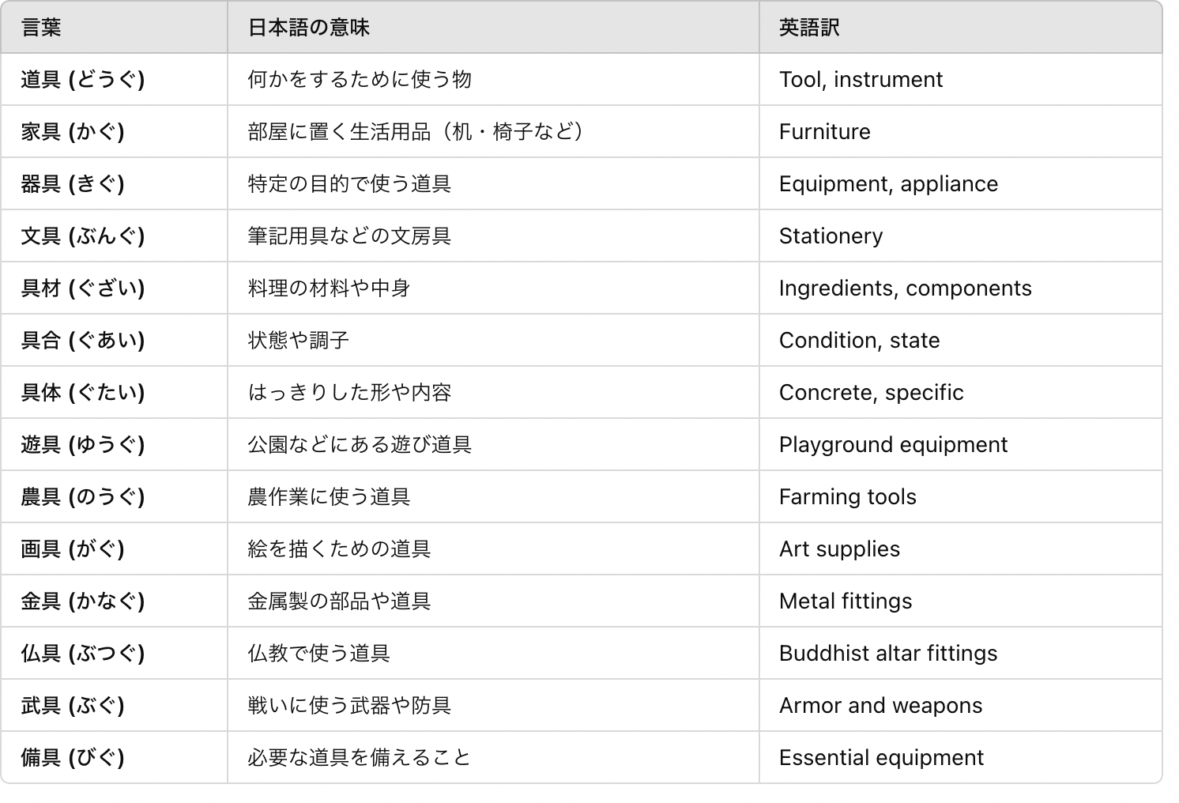

漢字「経」の意味と読み方
読み方:
- 音読み: ケイ、キョウ
- 訓読み: へ（る）
意味:
- 時間や場所を通過する（to pass through, to go by）
- 管理する、運営する（to manage, to control）
- 宗教の教えや書物（scripture, sutra）
- 経済や経営に関すること（related to economy, business management）
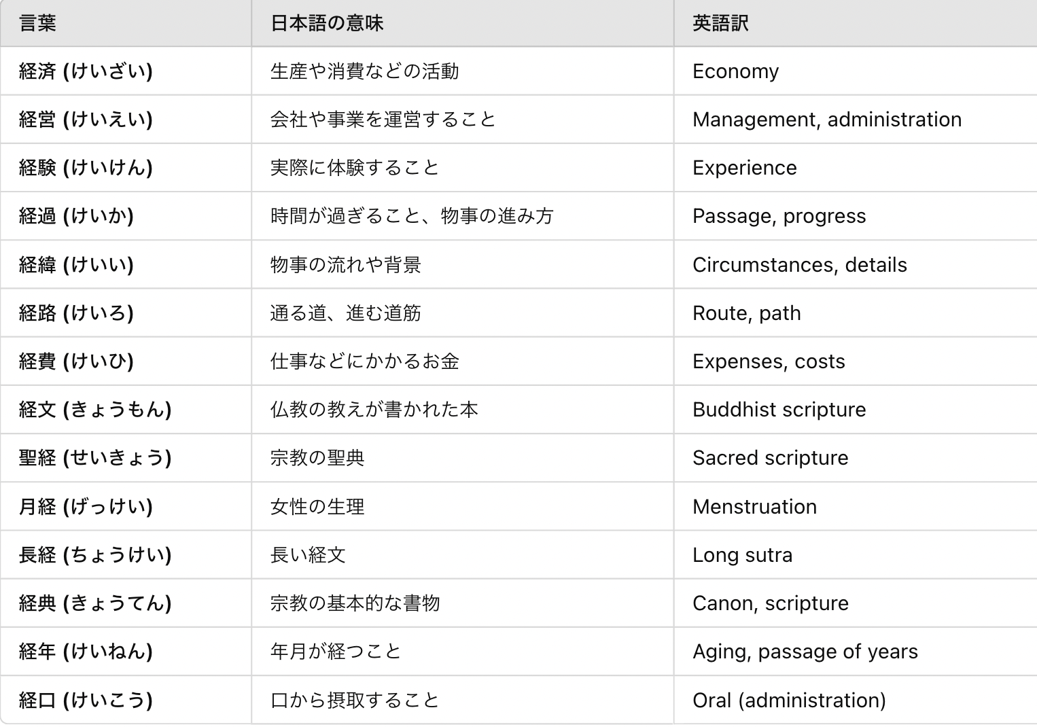

漢字「件」の意味と読み方
読み方:
- 音読み: ケン
- 訓読み: （なし）
意味:
- 事柄、事案（matter, case, incident）
- 数量を数える単位（案件やメールなど）（counter for matters, emails, documents）
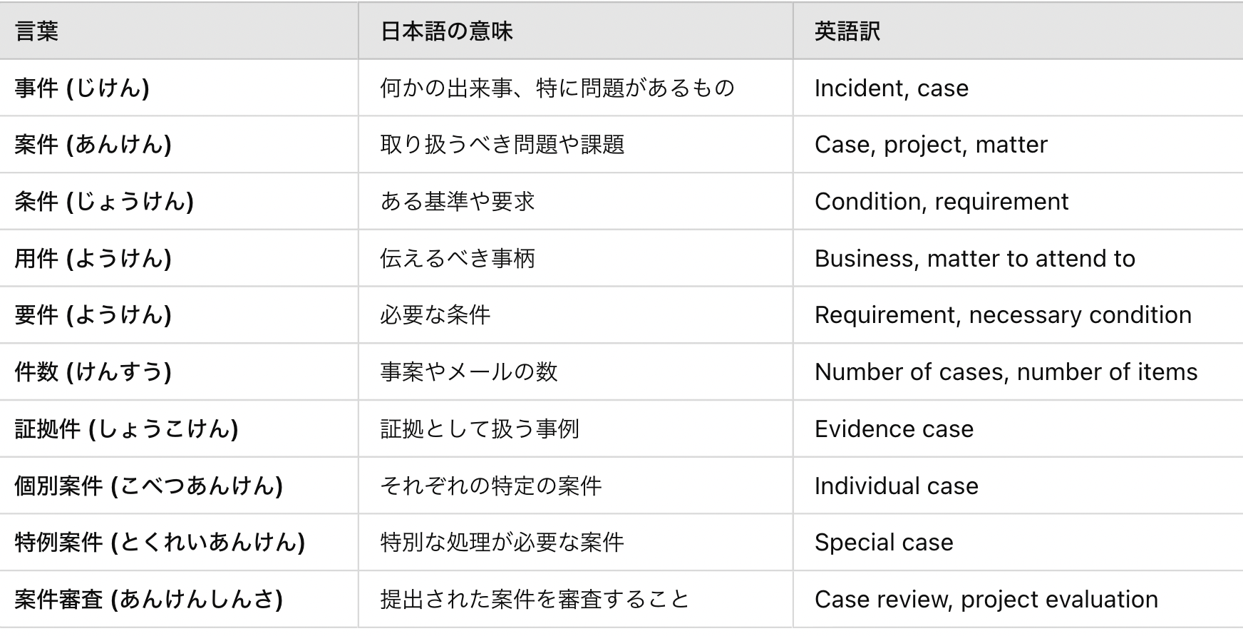

漢字「固」の意味と読み方
読み方:
- 音読み: コ
- 訓読み: かた（い）
意味:
- 物が硬くてしっかりしていること（hard, solid, firm）
- 考えや態度が変わらないこと（stubborn, unyielding）
- しっかりと固定されていること（fixed, stable）
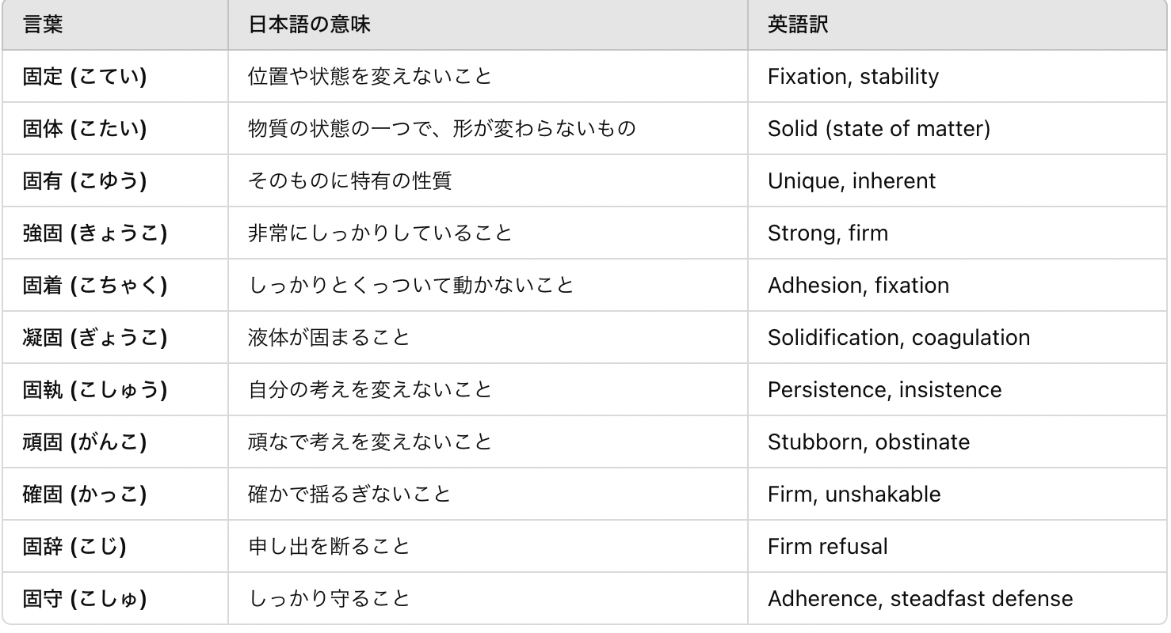

感覚の彼方
隆一（りゅういち）は、都会の雑踏（ざっとう）の中を歩きながら、なぜか不思議な感覚に
包まれていた。まるで、いつも見ている景色が少し違って見えるような気がする。
彼は仕事帰りの電車の中で、隣に座った老人の話を思い出した。
「若いころは、もっといろんな感情があった。怒ったり、笑ったり、泣いたりな。
でも年を取ると、そういうものが薄れていくんだよ。」
「そんなものかな」と隆一は適当に相槌（あいづち）を打っていたが、今になってその言葉の意味を考えていた。自分は最近、心の底から何かを感じたことがあっただろうか？
改札を出ると、目の前に小さな花屋があった。そこには、「いつもありがとう」と書かれた
カードがついた花束が並んでいた。彼はふと、故郷にいる母親のことを思い出した。
相槌- あいづち
「最近、ちゃんと連絡してないな……。」
突然、胸の奥から温かい感謝の気持ちが込み上げた。そして、何かに感動したように、自然とスマートフォンを取り出し、母親の番号を押した。
「もしもし、母さん？」
「隆一？珍しいわね、どうしたの？」
「いや……ちょっと声が聞きたくなってさ。」
母の驚いたような笑い声が聞こえた。その瞬間、彼は久しぶりに心が満たされるような感覚を覚えた。
都会の夜風がそっと頬を撫でた。今日の帰り道は、いつもより少し温かく感じられた。
— 終わり —

ある山村で、個々の家が独特な構造を持ち、古くからの伝統を守っていた。村人たちは山の険しい道を越え、町へ出て生活必需品を手に入れるのが日課だった。
ある日、大雨が降り続き、唯一の橋が流されてしまった。村人たちは橋を再建するために知恵を絞り、それぞれが具を持ち寄り、工事を始めた。長年の経験を活かし、木材の組み方や石の積み方を工夫しながら、慎重に作業を進めた。
村の長老は「経験を生かし、しっかりとした橋を作れば、これからの世代も安全に暮らせる」と村人を励ました。彼らは材料の選定や設計に慎重を期し、効果的な方法を試行錯誤しながら作業を進めた。
橋が完成すると、村人たちはその強度を確認した。固く頑丈に組まれた橋は、どんな嵐にも耐えられるように思えた。村人たちは、お互いの努力と団結を誇りに思い、完成した橋を大切にすることを誓った。
そして、村の未来を護るため、新たな問題が発生したときも皆で協力し合い、知恵を出し合うことを約束した。それこそが、この村が長く続いてきた理由だった。
こうして、村の件は無事に解決し、人々は再び安心して生活を送ることができた。

山奥の橋の再建

登場人物
- 健太（けんた）：若い村人
- 村長（そんちょう）：村のリーダー
- さゆり：健太の幼なじみ

場面：村の集会所
健太：「村長！橋が流されてしまいました。このままだと、町へ行くこともできません！」
村長：「うむ…これは大変な件だ。皆で協力して、新しい橋を作らねばならんな。」
さゆり：「でも、どうやって？橋を作るのは簡単じゃないし、材料も足りないよ。」
村長：「大丈夫だ。我々には先祖から受け継いだ知恵がある。まず、必要な具を集めよう。木材、石、それから丈夫な縄も必要だな。」
健太：「確かに。しっかりとした構造にしないと、また壊れてしまうかもしれません。」 構造(こうぞう) butets
さゆり：「でも、この辺りは険しい山道が多いし、材料を運ぶのも一苦労ね…。」
村長：「だからこそ、みんなの力を合わせるんだ。作業の進め方は、経験豊富な大工の源さんに任せよう。彼の知識を活かして、効率的に作業を進めるのだ。」
健太：「確かに源さんの話では、強度を上げるには土台をしっかり作ることが大事だって言ってました。」
さゆり：「それに、橋が固くて丈夫なら、次の大雨でも流されずにすむね！」
村長：「そうだ。これからの世代のためにも、安全な橋を作らねばならん。それが村を護ることにつながる。」
健太：「分かりました！みんなで力を合わせて、この難局を乗り越えましょう！」

その後…
数週間の作業の末、村人たちは協力して新しい橋を完成させた。その橋は個々の努力の結晶であり、どんな嵐にも耐えられる強固なものとなった。
さゆり：「ついにできたね！これで町にも行けるし、安心して暮らせるよ。」
村長：「うむ。これも皆の努力の結果だ。これからも、この橋と村を大切にしていこう！」
健太：「はい！」
進化
